2025学年七年级下册期中学业质量检测卷
【历史】
学校： 班级： 姓名： 学号： .
一、选择题
1. “输送物资最方便的乃是水运，然而无论黄河、淮水，还是长江，中国主要的江河都是自西向东，没有连接南北的河流。于是，隋炀帝决定以人工之力来完成此事。”材料反映了隋朝开通大运河的目的是（ C ）
A．加强对边疆控制 B．巩固国家统一
C．加强南北交通 D．加强中央集权
2. 在当时的条件下，这是一大发明，这种制度提供了布衣（平民）可以做宰相、可以为公卿、可以参政的机会，于是有政治上社会对流的可能性。……这是中国古代选官制度的一大变革。此后，这种制度成为历朝选拔官吏的主要制度。这种“制度”是（ A ）
A．科举制 B．三省六部制 C．察举制 D．九品中正制
3. 贞观二年，太宗曰：“凡事皆须务本，国以人为本，人以衣食为本。”下列唐太宗的举措最能体现这一观点的是（ C ）
A．完善三省六部制度 B．严格考察官吏的政绩
C．轻徭薄赋鼓励生产 D．实行开明的民族政策
4. 《旧唐书》称武则天“制公卿之死命，擅王者之威力”，但也有人认为“对人民来说，武则天不算是坏皇帝。”认为武则天“不是坏皇帝”的主要依据是（ D ）
A．首创了选拔人才的科举制 B．开创了“贞观之治”局面
C．中国历史上唯一的女皇帝 D．当政时社会经济持续发展
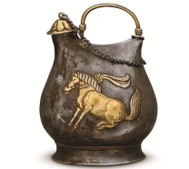
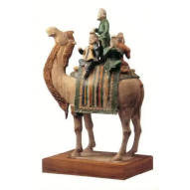
5. 下列文物共同印证了（ A ）

A．手工制作水平 B．科举选才标准 C．思想开放程度 D．社会政治状况
6. 中央电视台《中国诗词大会》节目带动全民分享诗词之美，感受诗词之趣。唐诗往往也折射时代特征。下列诗句直接反映唐玄宗时社会经济盛况的是（ A ）
A．忆昔开元全盛日，小邑犹藏万家室
B．故人西辞黄鹤楼，烟花三月下扬州
C．日本晁衡辞帝都，征帆一片绕蓬壶
D．千歌万舞不可数，就中最爱霓裳舞
7. 贞观年间，吐蕃赞普松赞干布迎娶唐朝公主，唐蕃结为亲家。在此之后，双方在很长一段时间内未发生过战争，友好往来。这说明文成公主入藏（ C ）
A．削弱了吐蕃文化的影响力 B．使西藏地区归属唐朝管辖
C．增进了唐蕃友好关系 D．促进了吐蕃经济发展
8. “百千家似围棋局，十二街如种菜畦。”诗句描述的是唐朝（ D ）
A．农业生产的发展 B．丝织工艺的精湛
C．垦田面积的扩大 D．长安城市的繁荣
9. 自从汉朝发明纸以后，书写材料比起过去用的甲骨、简牍、金石和缣帛要轻便、经济多了，但是抄写书籍还是非常费工的，远远不能适应社会的需要。手抄书得以解脱得益于（ C ）
A．纸的发明 B．毛笔的改进
C．雕版印刷术的出现 D．文化的发展
10. 甘肃敦煌莫高窟持续了900多年的开窟、造像、绘画，拥有约45000平方米的壁画，不仅表现了不同时代佛教的主题，更生动地呈现了当时社会生活的方方面面。莫高窟被称为“墙壁上的博物馆”。据此可知，敦煌莫高窟体现了（ D ）
A．西汉加强对周边地区的管理 B．丝绸之路商业贸易十分繁荣
C．古代民族间交流交融的频繁 D．史料价值和艺术审美的统一
11. “凡戍更之制，京师与诸路兵更迭戍边，二年一易，将不得专其兵。”根据材料可知，宋朝实行 “更戍法”主要意图是（ B ）
A．增强士兵适应不同地形能力 B．防止将领与士兵形成长期隶属关系
C．提高边疆防御能力 D．减轻中央财政负担
12. 有一种史学观点认为：宋朝某项政策的实行，使得中国人丧失了汉朝“犯我强汉者，虽远必诛”的尚武精神，以至其在与辽、西夏、金等少数民族政权的战争中屡屡败北。这项政策应．该是（ B ）
A．重农抑商 B．重文轻武 C．和亲会盟 D．重武轻文
13. 宋初惩藩镇之弊，凡兵民、钱谷、户口、赋役、狱讼听断之事，可否裁决，与守臣通签施行。所部官有善否及职事修废，得刺举以闻。这段文字主要说明了通判的设置（ A ）
A．加强中央对地方的控制
B．协助知州处理本地区的各项事务
C．增加政府的财政收入
D．检举地方官员的不法行为
14. 1069年神宗任命王安石为参知政事，开始改革。但是，青苗法限制了官僚特权，王安石变法失败的根本原因是（ A ）
A．新法触动大官僚、大地主利益 B．变法措施在实施中流于形式
C．宋神宗大力支持反对派 D．王安石未得到宋神宗的支持
15. 图示法是我们学习历史的一种方法。下列示意图能正确反映北宋与少数民族政权并立的是（ C ）
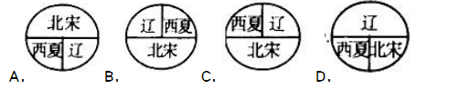

16. 总结和归纳是历史学习的重要方法，可以帮助我们了解某一历史时期的重要特征。辽、宋、西夏、金时期的历史特征是（ A ）
A．民族关系发展和社会变化 B．统一多民族国家的建立
C．政权分立与民族交融 D．繁荣与开放的社会
17. 《中国通史4·辽西夏金元》写道，“双方进一步确定西以大散关、东以淮河为界，金宋疆域从此稳定下来。此后的40年间，双方再也没有发生过大的战事”。材料说明宋金和议（ C ）
A．促进了南北经济的发展 B．消除了双方之间的矛盾
C．维护了双方边界的和平 D．增加了双方人民的负担
18. 在宋代的榷场贸易中，茶叶常常出现供不应求的现象。在金朝，茶叶成为百姓待客的必备物品，百姓婚嫁也以茶叶为聘礼，表示对婚姻的坚贞不渝。对材料所述现象解读合理的是（ D ）
A．民族交融促进经济发展 B．政权并立推动文化传播
C．生产发展推动社会变革 D．互市贸易促进文化交融
19. 元代这一制度的建立，从政治上加强了中央集权，巩固了国家统一、对中国行政区划的变革和政治体制的变迁产生了深远的影响。这段话评论的是（ C ）
A．刺史制度 B．郡县制 C．行省制度 D．分封制
20. 台湾自古以来就是中国领土不可分割的一部分，我国很早就对台湾进行行政管辖。其中在元朝时期设立管辖台湾地区的行政机构是（ C ）
A．中书省 B．北庭都元帅府 C．澎湖巡检司 D．宣政院

二、综合题
21. 2024年，是中国大运河申遗成功十周年。2014年中国大运河项目成功入选世界文化遗产名录，成为中国第46个世界遗产项目。
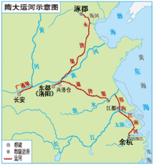
材料一
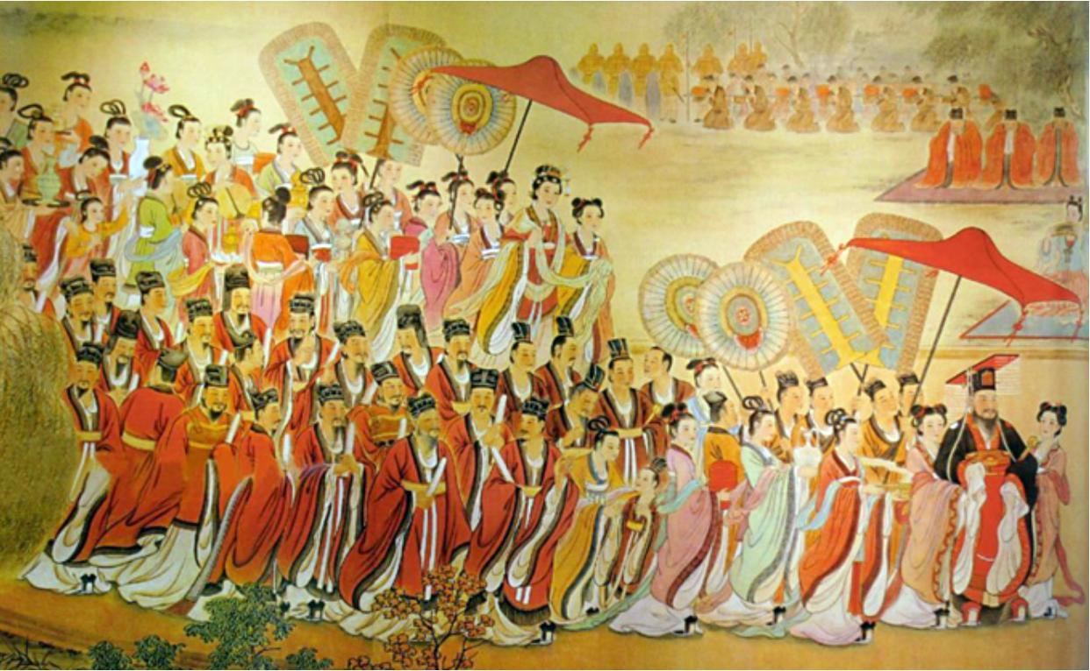

图一隋朝大运河 图二隋炀帝乘龙舟游江都
材料二 千里长河一旦开，亡隋波浪九天来。锦帆未落干戈起，惆怅龙舟更不回。
——唐胡曾一《汴水》
材料三 尽道隋亡为此河，至今千里赖通波。若无水殿龙舟事，共禹论功不较多。
——唐皮日休一《汴河怀古》
(1)隋朝修建大运河这一工程的目的是什么？从材料一中可看出大运河共分为四段，其中经过今河南省境内的是哪两段？（写出对应河段的名称）
加强南北交通，巩固隋王朝对全国的统治;永济渠、通济渠。
(2)图二所示的事件与隋朝的衰亡有何关系？
隋炀帝乘龙舟出行，给百姓带来沉重的负担，是朝暴政的表现，加速了隋朝的灭亡。
(3)材料二、材料三这两首诗，哪一首更全面的反映了大运河的影响？为什么？
《汴河怀古》或材料三；
因为它从正反两方面比较辩证地评价了这件事。

22. 阅读下列材料，回答问题。
材料一：“天下英雄，入吾毂中矣。太宗皇帝真长策，赚得英雄尽白头！”
——唐人赵嘏
材料二：“忆昔开元全盛日，小邑犹藏万家室。稻米流脂粟米白，公私仓廪俱丰实。”
——杜甫《忆昔》
材料三：长安二年，始置武举。其制，有马射、步射、平射、筒射，又有马枪、翘关、负重、身材之选。
——《新唐书》
材料四：自606年开始，中国建立了在当时世界上最先进、最公平、最科学的人才选拔和任用制度，并以此影响着教育和整个社会，留居中国的英国人英格尔斯说：“也许是他们（指中国）所创造出来的唯一值得保留的制度。”另一位观察家默德林斯特评论说：“该制度是真正值得赞赏和模仿的。”
——摘编自《深圳特区报》
(1)材料一中体现的是哪一种制度？该制度诞生于哪个朝代？
制度：科举制；
朝代：隋朝；
(2)材料二中的“开元全盛”时代是哪个皇帝当政时期？“公私仓廪俱丰实”皇帝：和生产工具的发展分不开，请举出一项唐朝发明并推广的农业工具？
皇帝：唐玄宗；
农业工具：曲辕犁、筒车。
(3)材料三中的“武举”最早出现于哪位皇帝统治时期？
武则天。
(4)根据材料四和所学知识，归纳该制度的作用。
科举制的创立，是中国古代选官制度的一大变革，加强了皇帝在选官和用人上的权力，扩大了官吏选拔的范围，使有才学的人能够由此参政，促进了社会阶层的流动，同时也推动了教育的发展。

23. 阅读下列材料，回答问题。
材料一:五代时期的诸镇节度使，没有一个不依赖功勋卓著的臣子和武将。据文献记载，被任命为节度使的文臣，只有暂时镇守同州的冯道，和暂时镇守相州、泰宁的桑维翰。
材料二:宋初的大将曹翰写下一首《退将诗》，有“曾因国难披金甲，不为家贫卖宝刀”之句。当时有谚语曰:“做人莫做军，做铁莫做针。”
(1)根据材料一和二，概括五代十国与宋代政治的突出特点分别是什么?
五代十国重武轻文；
宋代重文轻武。
材料三:宋朝的政治体制大体沿袭唐朝的政治制度，但宰相不再由三省长官担任，而是另以同中书门下平章事为宰相。…宋朝的相权大幅萎缩，仅负责行政职能…
材料四:(宋初)“始置诸州通判”，“凡兵民、钱谷、户口、赋役、狱讼听断之事，可否裁决，与守臣(知州》通签书施行”。
---《宋史·职官志》
(2)根据材料三、四，并结合所学知识，指出宋太祖为加强中央集权在政治上采取的措施。
在中央，分化事权，削弱相权;在地方，派文臣担任各地州县的长官，实施三年一换的制度，设置通判以分知州权力。
(3)宋太祖的这些措施对宋朝产生了什么影响?
一方面强化了中央集权和皇权，有利于国家安定；另一方面带来行政效率低下、财政负担沉重、军队战斗力削弱等弊端。

24. 阅读材料，回答下列问题。
材料一 唐太宗说：“自古皆贵中华，贱夷狄，朕独爱之如一。”他认识到武力征服并不是解决民族问题的长久之计，以文德怀柔与抚恤为主，以威服和战争为辅。一旦战争胜利则主动和解，甚至不惜实行“和亲”政策，以达到“四海升平，天下一家”的目的。
——摘编自李少玉《浅谈唐太宗治国理念里的和谐意识》
材料二 从整体来考察中国古代民族关系的发展规律，不难看出，既有阶段性的友好，也有阶段性的战争。在和好阶段，双方都非常珍惜来之不易的和好局面，尽量采取一些措施以求维持较长时间的和好；在战争阶段内，也有一些谋求和好的活动。
——摘编自崔明德《中国民族关系十讲》
材料三 元朝大一统的政治形势，极大的促进了边疆地区各族人民和中原地区经济、文化的联系和发展。而民族融合和各族人民联系的进一步加强，巩固了空前统一的国家……改变了宋、辽、西夏、金对峙时期各少数民族偏守一隅的状况，过去视为边陲绝域的地区与中原地区成为同呼吸共命运的统一整体。
——摘编自宁欣《中国古代史》
(1)据材料一分析，唐太宗认为解决民族问题的长久之计是什么？结合所学知识，写出材料中唐太宗实行“和亲”政策典型事例。
以文德怀柔与抚恤为主，以威服和战争为辅。
文成公主入藏。
(2)根据材料二、概括中国古代民族关系的发展规律。结合所学知识，举出两宋时期和少数民族政权“阶段性的友好”事例。
既有阶段性的友好，也有阶段性的战争澶渊之盟;宋夏议和;宋金议和(事例举出一个即可)
(3)根据材料三、归纳元朝时期民族融合产生的重要影响。
巩固了空前统一的国家;改变了宋、辽、西夏、金对峙时期各少数民族偏守一隅的状况，成为同呼吸共命运的统一整体。
(4)综合上述探究，谈谈你对中国古代民族关系的认识。
和是民族关系的主流，战是短暂的，各民族共同缔造了统一的多民族国家。加强民族团结，树立民族平等意识;反对民族分裂，维护国家统一和政治安定，才有利于各民族共同繁荣和国家的富强。

三、材料题
25. 请依据下面图片反映的历史信息，并结合所学知识，写一篇不少于150字的小短文。（要求：题目自拟，史实正确，语句通顺，表述完整，体现两幅图片内容之间的比较）
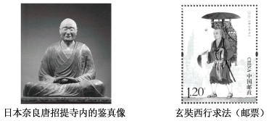

题目：唐朝时的中外交流
贞观初年，高僧玄奘西行，前往天竺取经，十多年后返回大唐，带回大量佛经，主持译经工作，根据他的口述，由弟子整理成《大唐西域记》，该书是研究中外交流史的珍贵文献;唐玄宗时期高僧鉴真，多次东渡日本，前5次失败，第6次成功，在日本传授佛经，传播中国的医药、文学、书法、建筑、绘画等，主持修建唐招提寺，为中日文件的交流做出了杰出的贡献;玄奘学习外国文化，鉴真传播大唐文化，他们为唐朝的中外交流做出了巨大的贡献。

